  
  NEWSLETTER DU COMITE DE PARIS DE TENNIS
  mars / mai 2025

  46 392
  Licenciés au 05/05/2025
  SAVE THE DATE
  ouverture - prise de licence 2026
  19/05/2025
  + d'infos

CHALLENGE
"Le Point Gagnant" – Le challenge 100% digital du Comité de Paris 🎾
Le Comité de Paris organise un challenge inédit : "Le Point Gagnant", un défi 100% digital !
🎯 L’objectif : tester votre flair, vos intuitions, vos prédictions... et cumuler un maximum de points AWT (Amateur World Tour ©) pour tenter de remporter le 🏆 1er prix : 1h d'entraînement avec un ancien Top 20 mondial !
Et bien d’autres surprises à découvrir très bientôt…
En tant que licencié·e du Comité, vous recevrez dans un prochain mail un code spécial pour accéder au classement privé licenciés (partagé avec le Comité du Loiret). Ce code est indispensable pour valider votre prix et ne doit pas être partagé, même avec d'autres licenciés extérieurs au Comité de Paris.
✅ Vos amis peuvent aussi participer à ce challenge sans code. Ils rejoindront le classement général, et non le classement privé… un avantage rien que pour vous 💪
📩 Restez attentifs, toutes les infos arrivent très vite !


+ d'INFOS

CHAMPIONNATS DE FRANCE PAR ÉQUIPES

  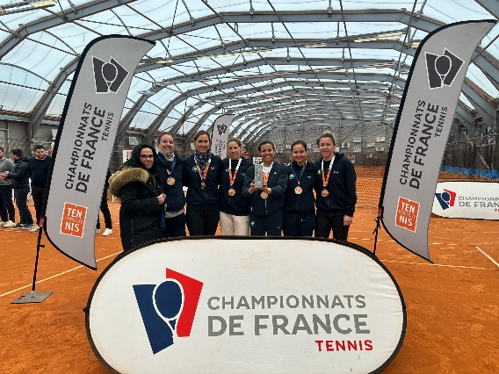
  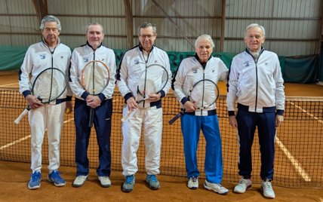

Félicitations à l'équipe du TCP - 35 ans Femmes et à celle du CAV - 75 ANS Hommes pour leur titre de Champion de France
Finale 29/30 mars

CHAMPIONNATS DE PARIS INDIVIDUELS
JEUNES / 2EME ET 4EME SÉRIE
Retrouvez le palmarès des Championnats de Paris Individuels.
Les finales se sont jouées le week end du samedi 26 et dimanche 27 avril 2025
PALMARÈS
PHOTOS
Crédit Photo : Patrick BOREN

Retrouvez également les TF des Championnats Individuels IDF

RAQUETTES ADOS FFT

  TENNIS FÉMININ
  Les 29 et 30 mars, 6 équipes de jeunes joueuses se sont affrontées dans le cadre des RAQUETTES ADOS FFT.
  Victoire du PUC sur Paris Jean Bouin. Le TC XIII est 3ème, RNS, 4ème, suivi du TCP et du Stade Français.
  Merci à toutes !!!
  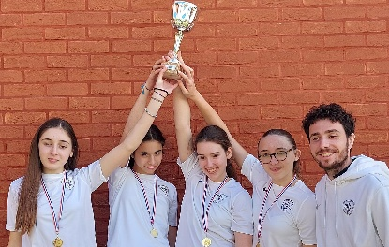

ACTIONS SOCIETALES

SPORT ADAPTE
TMC SPORT ADAPTE
Le Comité a organisé le 18 mars 2025, la Journée Tennis Sans Frontières avec l’appui de Philippe Kuntz et de 8 juges-arbitres pour le bon déroulement de la compétition
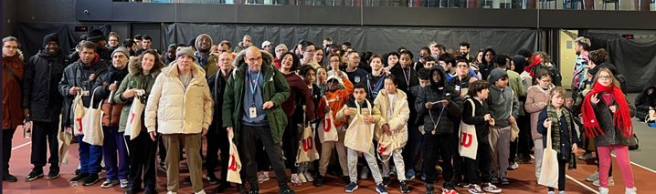

SPORT SANTÉ
SPORT SANTÉ EN FÊTE
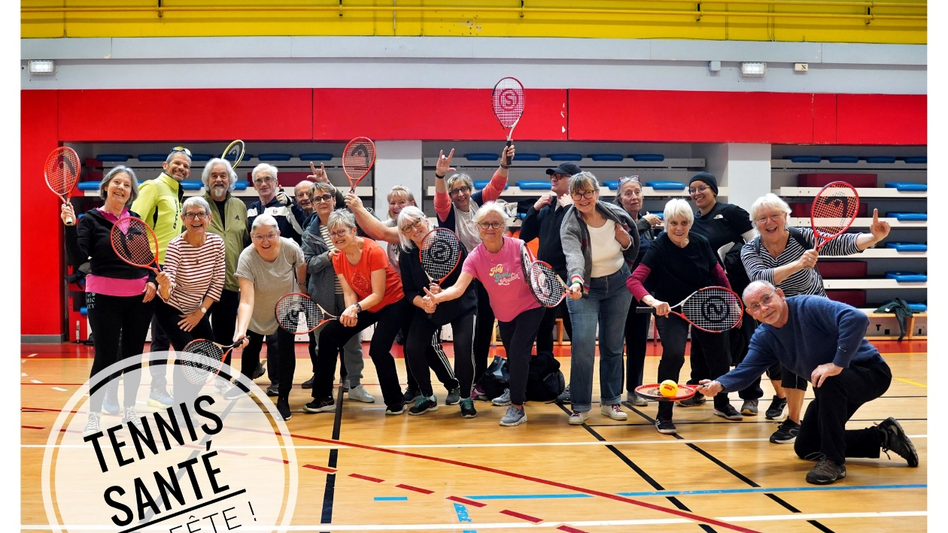

Le Comité de Paris était présent le 6 mai pour la 2nde édition de Sport Santé en Fête, au TEP Agnès Tirop (La Grange aux Belles).
Nous avons accueilli un public nombreux qui a pu découvrir avec joie que le tennis pouvait être amusant et accessible.
ANIMATION

  Formation Pickleball
  + d'infos
  Journée USEP -
  "Les Franciliennes"
  + d'infos

A NE PAS MANQUER

PICKLEBALL
A LA DÉCOUVERTE DU PICKLEBALL


RECRUTEMENT
RECRUTEMENT DE BENEVOLES
Dans le cadre de l’organisation des Championnats de France Individuels 2025, qui se tiendront de nouveau au Stade Roland-Garros, la Fédération Française de Tennis lance sa campagne nationale de recrutement de bénévoles.
Cette première édition du Roland-Garros Tennis Club représente une occasion unique pour les licenciés et les clubs de vivre l’événement de l’intérieur, en contribuant activement à son bon déroulement.
Informations clés :
• Lieu : Le stade Roland-Garros
• Sessions de bénévolat :
- Session 1 : du vendredi 13 juin au mercredi 2 juillet (catégories des joueurs : 11/12, 13/14 ans et Seniors Plus de 35 à 80 ans)
- Session 2 : du dimanche 17 août au vendredi 29 août (catégories des joueurs : 15/16, 17/18 ans et 4ème, 3ème, 2ème Séries)
Conditions d’éligibilité :
- Être majeur au début de la mission
- Être licencié(e) FFT 2025
- Être disponible au minimum 4 jours sur l’une des deux sessions
Missions proposées :
• Accueil des publics et animations
• Gestion des entrées
• Entretien des courts
• Surveillance de la salle de sport
• Soutien logistique (équipe des cordeurs, etc...)
• Et d'autres missions essentielles à la réussite de l’événement
Avantages pour le bénévole :
• Une expérience humaine et sportive unique, dans un lieu mythique
• Des rencontres enrichissantes avec des passionnés de tennis venus de toute la France
• Une dotation textile pour représenter fièrement l’événement
• La prise en charge des repas
L’hébergement n’étant pas prévu.
Formulaire d’inscription : Cliquez ici
Nous restons à votre disposition pour toute information complémentaire sur l’adresse : valorisation-benevoles@fft.fr
Merci par avance pour votre mobilisation.

  
  
  
  

  
  
  
  

Cet email a été envoyé à malorie.delpierre@fft.fr, cliquez ici pour vous désabonner.
COMITE DÉPARTEMENTAL DE PARIS DE TENNIS
19, rue du Général Malleterre 75016 PARIS

